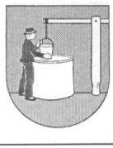
Ing. Pavol Hanušovský, starosta obce
OBEC POLOMA
OBECNÝ ÚRAD, 082 73 POLOMA 120

Číslo: PO-334-2022-OcÚ
IČO 327638 DIČ 2020711671
mail : starosta@poloma.sk

V Polome dňa 16.09.2022

POZVÁNKA

v súlade s § 1 ods. 2 písm. zák. SNR č. 369/1990 Z. z. o obecnom zriadení v znení neskorších predpisov a § 6 rokovacieho poriadku Obecného zastupiteľstva v Polome
zvolávam
21. – 5. mimoriadne - zasadnutie obecného zastupiteľstva obce Poloma, ktoré sa uskutoční vo štvrtok, 22.09.2022 o 18,00 hod. v zasadačke OcÚ.

PROGRAM:

- Otvorenie zasadnutia.
- Schválenie programu 21. – 5. mimoriadneho- zasadnutia Obecného
zastupiteľstva
- Určenie zapisovateľa a overovateľov zápisnice. Voľba návrhovej komisie.
4. Rozpočtové opatrenie č. 3/2022 - Obec Poloma
Rozpočtové opatrenie č. 3/2022 - Základná škola s materskou
školou

- Vyhodnotenie Obchodná verejná súťaž na predaj stavebných
pozemkov v obci Poloma - 4. kolo do 15.9.2022.
- Rôzne
7 .Záver

Žiadam poslancov Obecného zastupiteľstva o dochvíľnosť.

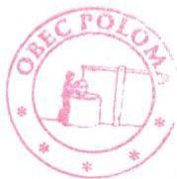
Ing. Pavol Hanušovský, v.r. starosta obce

